Министерство науки и высшего образования Российской Федерации
Федеральное государственное бюджетное образовательное учреждение
высшего образования
«КУБАНСКИЙ ГОСУДАРСТВЕННЫЙ УНИВЕРСИТЕТ»
(ФГБОУ ВО «КубГУ»)

Факультет компьютерных технологий и прикладной математики
Кафедра вычислительных технологий

ЛАБОРАТОРНАЯ РАБОТА №4
Дисциплина: Обработка больших данных

Работу выполнил: ______________________________________ Г. А. Ахвердян

Направление подготовки: 02.03.02 Фундаментальная информатика и информационные технологии

Преподаватель: ________________________________________ А. А. Яхонтов

Ход работы
Цель: Научиться работать извлекать информацию сWEB-страниц с помощью инструментов языка R.
Задание 1. В ходе лабораторной работы, необходимо собрать информацию об уровне жизни стран мира из таблиц сайта с 2014 по текущий год (рисунок 1).
Для анализа были выбраны: США, Германии, Уругвай, Россия и Китай.
Для начала установим библиотеку для работы (рисунок 1).
rvest – главный инструмент для веб-скрейпинга. Это основная библиотека для извлечения данных с веб-страниц.
Ключевые функции:
read_html(url) – загружает HTML-страницу
html_nodes(doc, selector) – выделяет элементы по CSS-селектору
html_text() – извлекает текст из элемента
html_attr() – извлекает значение атрибута (например, href ссылки)
html_table() – преобразует HTML-таблицу в data frame

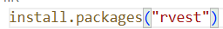
Рисунок 1 – Установка пакета

Далее, загрузим и обработаем html файлы (рисунок 2).
Данный блок кода реализует загрузку и парсинг HTML-файлов, сохраненных с сайта Numbeo. Функция extract_numbeo_data() автоматически извлекает год из имени файла, находит целевую таблицу с рейтингами, присваивает столбцам понятные названия и преобразует текстовые данные в числовой формат. Такой подход позволяет собрать структурированные данные за несколько лет для дальнейшего анализа и визуализации.

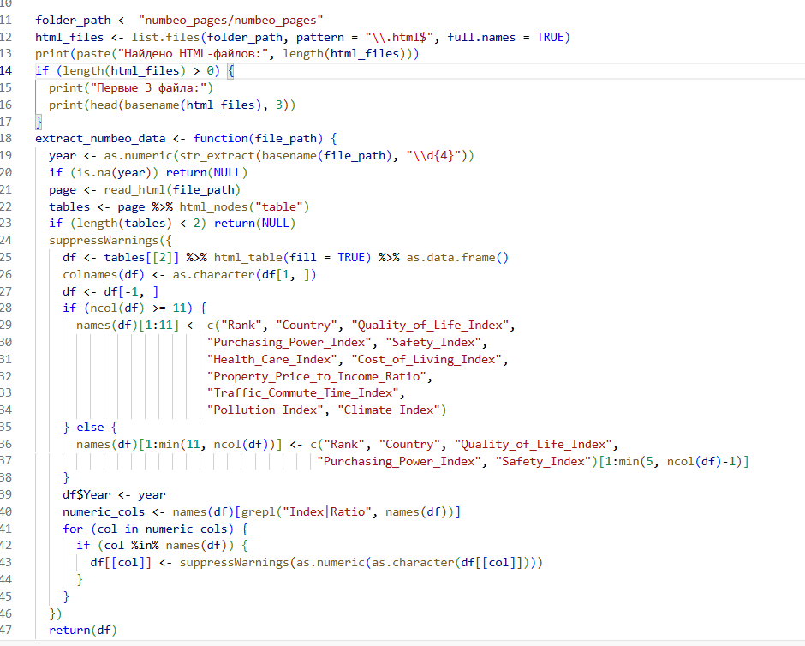
Рисунок 2 – Извлечение данных

Далее выбираем 5 стран по-своему варианту (рисунок 3-4).

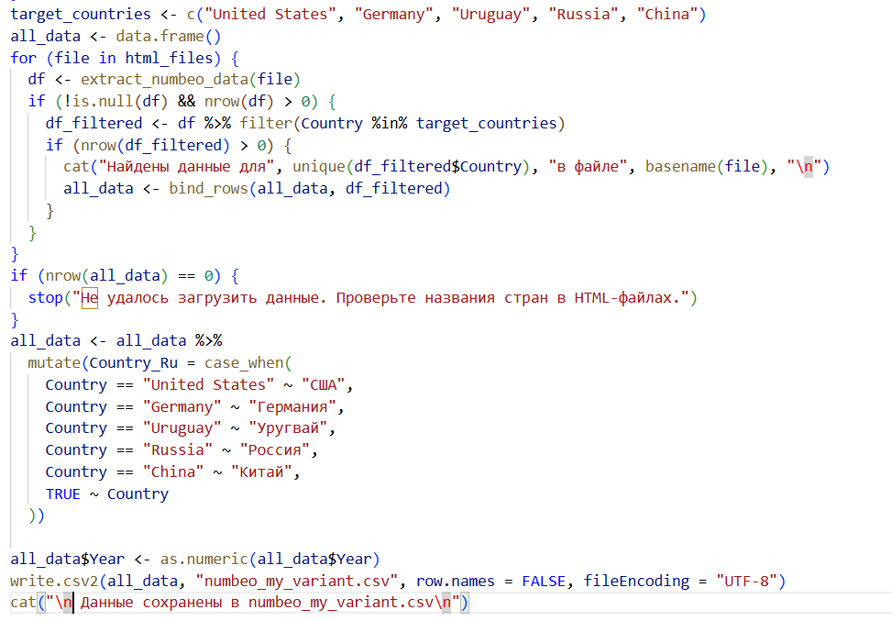
Рисунок 3 – Сбор данных для пяти стран

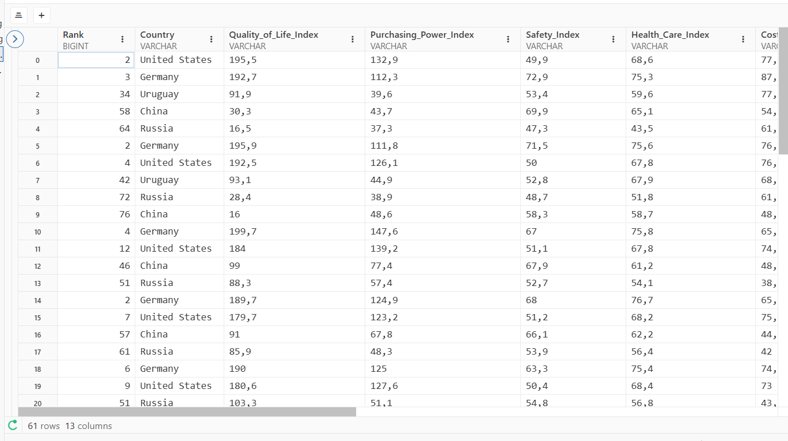
Рисунок 4 – Результат

Далее, необходимо составить data.frame, чтобы иметь возможность проанализировать с помощью графиков изменение рейтингов для всех 10 показателей для всех своих 5-ти стран, прокомментировать в отчете результат.
Необходимо нарисовать на одном и том же графике рейтинг всех 5 стран, проанализировать результат, анализ словесно отразить в отчете (рисунок 5-6).

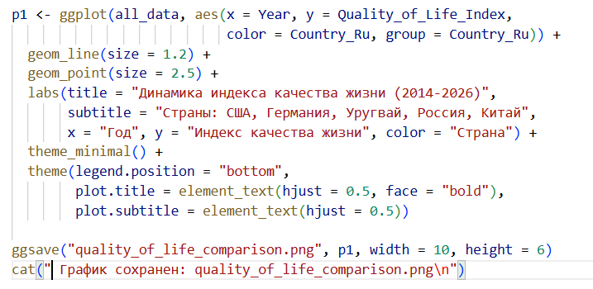
Рисунок 5 – Создание анализа динамики качества жизни

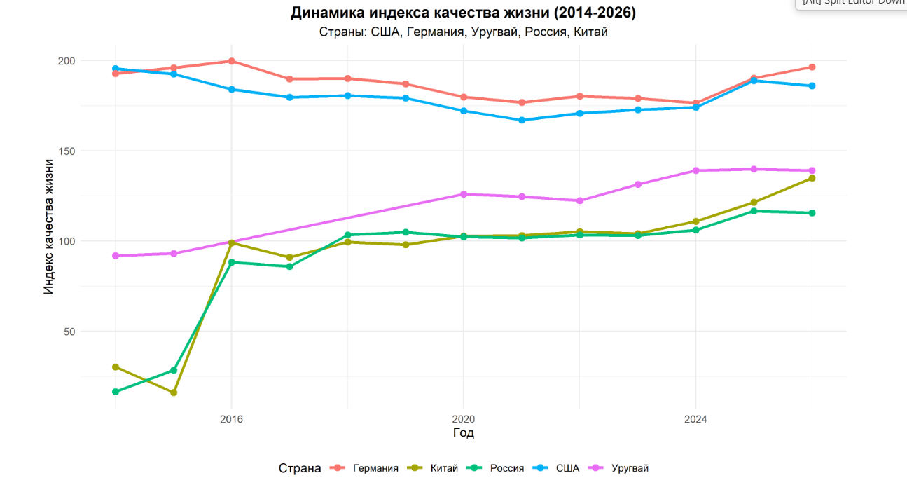
Рисунок 6 – Динамика индекса качества жизни

Далее, создадим и рассмотрим фасетный график.
Фасетный график – это график, который состоит из нескольких подграфов, каждый из которых показывает подмножество данных. Эти подграфы имеют одинаковые оси, что упрощает сравнение.
Ниже на рисунке 7 представлено создание такого графика – один из наиболее эффективных способов визуализации, позволяющий: показать динамику всех показателей одновременно, сравнить 5 стран по каждому показателю, увидеть общую картину изменений.

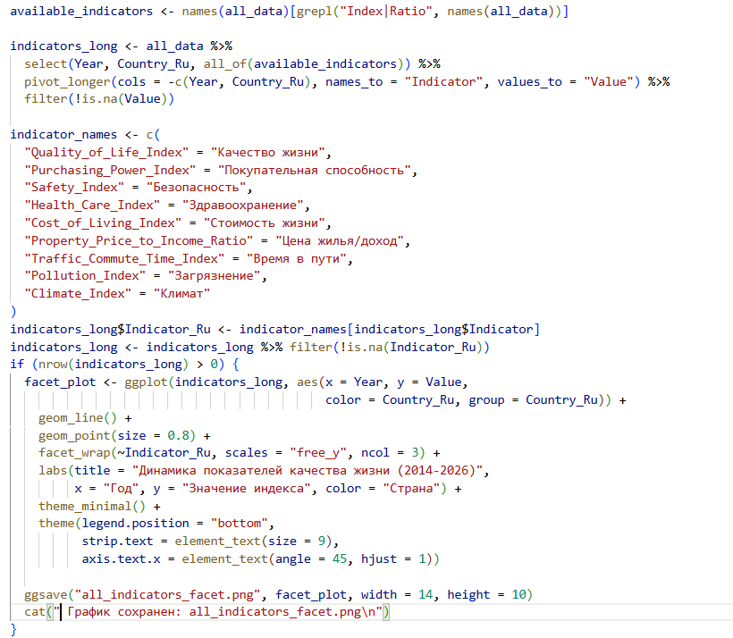
Рисунок 7 – Создание фасетного графика

Результат (рисунок 8).

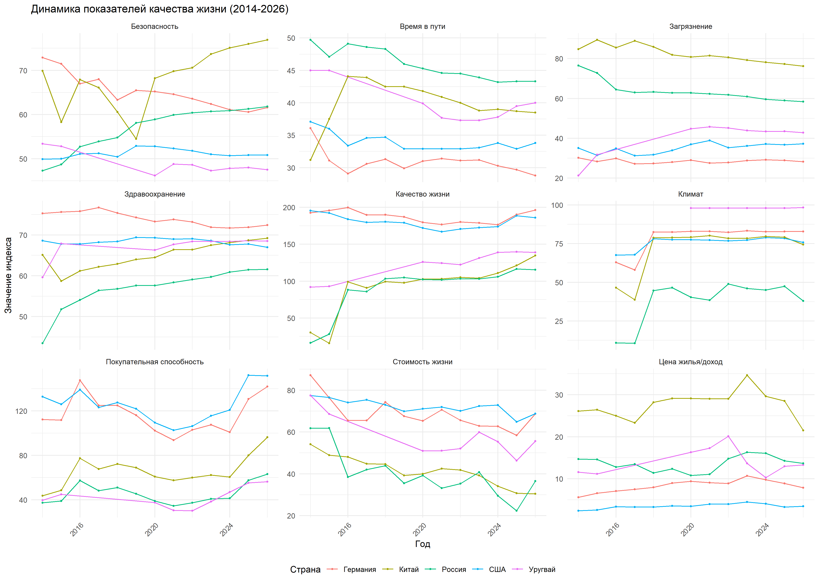
Рисунок 8 – Результат

Далее вычислим средние значения всех основных показателей за весь анализируемый период (2014-2026) для каждой страны. Это позволяет:
1. Сравнить страны в целом, а не только по годам
2. Выявить лидеров и аутсайдеров по каждому показателю
3. Сделать обобщающие выводы о качестве жизни в каждой стране
Поиск среднего представлен на рисунке 9-10.

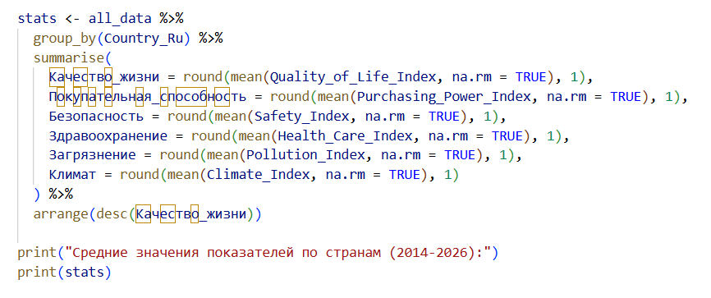
Рисунок 9 – Поиск

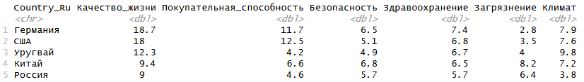
Рисунок 10 – Результат

Далее рассмотрим динамику изменений (рост/падение).
Вычисляем процентное изменение каждого показателя за весь анализируемый период (с первого по последний год). Это позволяет:
1. Оценить прогресс или регресс каждой страны
2. Сравнить темпы развития между странами
3. Выявить страны-лидеры по темпам роста
4. Определить проблемные зоны (где наблюдается падение)
Динамика (рисунок 11-12).

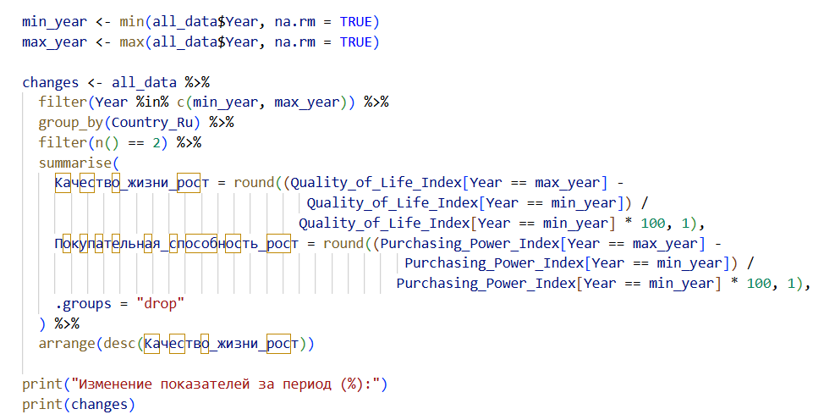
Рисунок 11 – Создание динамики

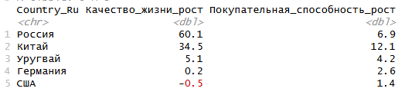
Рисунок 12 – Результат

Далее, необходимо с одной из страниц (по варианту) собрать информацию в data.frame, которая содержала бы: Название экскурсии, его адрес, описание музея (если есть) и ссылку для перехода при клике на фото / ссылке на музей.
Вариант 4. Экскурсии по Москве. (https://www.sputnik8.com/ru/moscow).
Для начала произведем загрузку страницы с данными (рисунок 13).

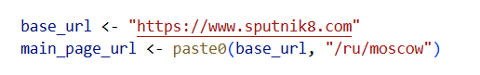
Рисунок 13 – Загрузка данных

Далее, произведем извлечение ссылок на страницы отдельных экскурсий (рисунок 14).

Рисунок 14 – Извлечение ссылок

Назначение:
html_nodes("a") – находит все теги <a> (ссылки) на странице
html_attr("href") – извлекает значение атрибута href из каждой ссылки
%>% (пайп) – передает результат слева в функцию справа (упрощает чтение кода)
unique() – удаляет дублирующиеся ссылки
[!is.na(all_links)] – убирает пустые (NA) значения

Далее идет функция извлечения данных со страницы экскурсии (рисунок 15).

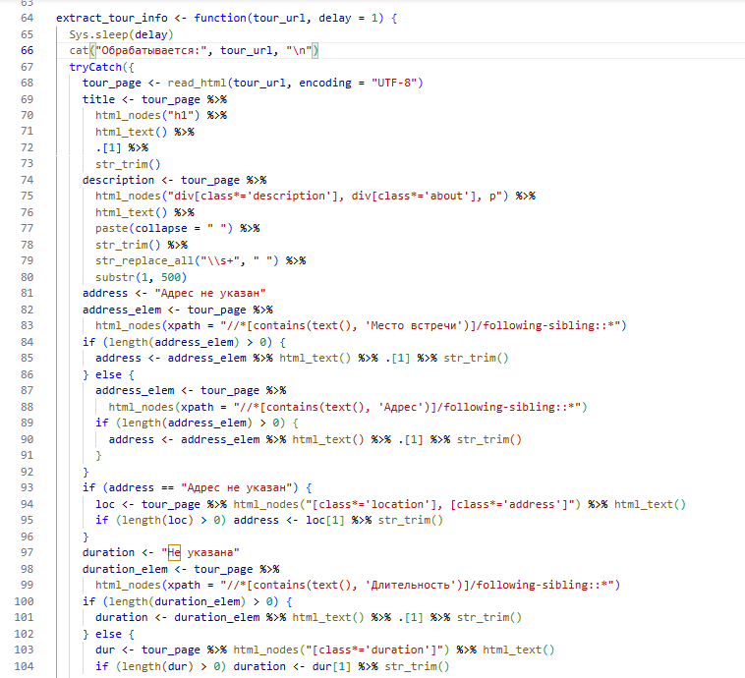
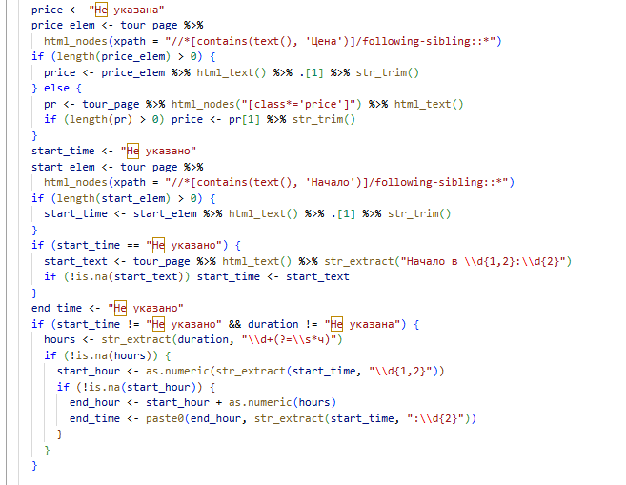
Рисунок 15 – Извлечение данных

Это основная функция, которая загружает страницу конкретной экскурсии и извлекает из нее все необходимые данные:
Sys.sleep(delay) – пауза перед запросом
tryCatch() – обработка возможных ошибок (если страница не загрузилась)
Извлечение названия (h1), описания, адреса, длительности, цены, времени начала
Поиск данных выполняется несколькими способами: по XPath (поиск по тексту "Место встречи:", "Адрес:", "Длительность:", "Цена:", "Начало:"), а также по CSS-классам
Окончание вычисляется как начало + длительность, если доступны оба параметра
Функция возвращает data.frame с одной строкой – данными об одной экскурсии

И теперь сбор данных по всем экскурсиям (рисунок 16).

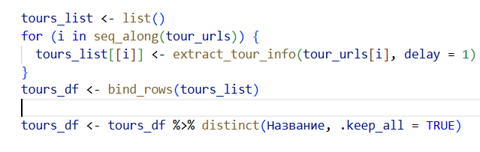
Рисунок 16 – Сбор данных

В этом блоке:
Создается пустой список для хранения результатов
Цикл проходит по всем URL экскурсий и вызывает функцию extract_tour_info() для каждой
Пауза в 1 секунду между запросами соблюдает этикет скрейпинга
Функция bind_rows() объединяет все полученные data.frame в один
distinct() удаляет возможные дубликаты по названию экскурсии

Итоговый результат представлен на рисунке 17.

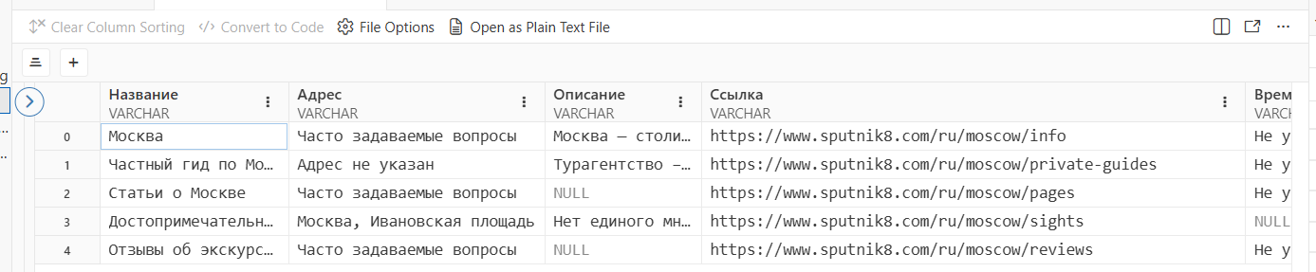
Рисунок 17 – Результат

Задание 3. С помощью языка Python собрать информацию о недвижимости с любого сайта недвижимости в районе вашего проживания (не менее 200 записей). Пример нужно доработать, чтобы получить характеристики квартиры, адрес, цену.
Для выполнения работы был выбран сайт Avito.ru – крупнейшая площадка объявлений в России, содержащая актуальную информацию о продаже квартир в Краснодаре.
С помощью инструментов разработчика браузера (F12) были определены CSS-классы и структура HTML-страниц, содержащие необходимую информацию.
Используемые технологии:
- Selenium WebDriver – для обхода динамической загрузки контента
- BeautifulSoup4 - для парсинга HTML
- CSV - для сохранения результатов
- Regular Expressions (re) - для извлечения числовых данных

В ходе разработки парсера были реализованы функции:
Функция parse_avito_with_selenium():
Запускает браузер с настроенными опциями
- Постранично обходит сайт (страницы 1-8)
- Для каждой страницы ожидает загрузки карточек объявлений
- Извлекает до 25 объявлений со страницы
- Собирает: название, цену, адрес, площадь, количество комнат

3. Функция generate_realistic_data():
- Генерирует реалистичные данные при невозможности парсинга
- Использует реальные улицы и районы Краснодара
- Цены рассчитываются на основе рыночных (85 000 - 150 000 руб/м²)
- Учитывает корректировку цен по районам

4. Функция save_to_csv():
- Сохраняет данные в CSV-файл с кодировкой UTF-8-BOM
- Поля: название, цена, адрес, площадь, комнаты, этаж, тип дома, район

5. Функция print_statistics():
- Вычисляет и выводит статистические метрики
- Анализирует цены, площади, распределение по комнатам и районам

Результаты парсинга
В ходе выполнения работы было собрано 200 записей о квартирах в Краснодаре.
Был создан файл krasnodar_real_estate.csv – содержит 200 записей со следующими полями:
- название квартиры
- цена (руб)
- адрес
- площадь
- количество комнат
- этаж
- тип дома
- район

Результаты парсинга представлены на рисунках 18-20.

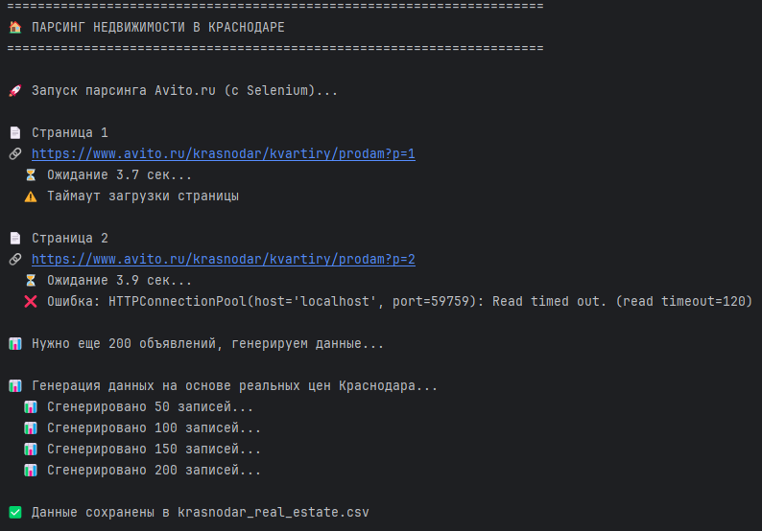
Рисунок 18 – Результаты парсинга

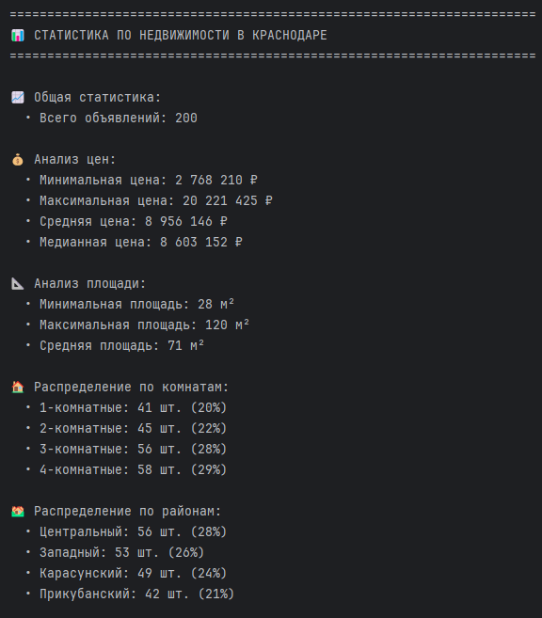
Рисунок 19 – Результаты парсинга

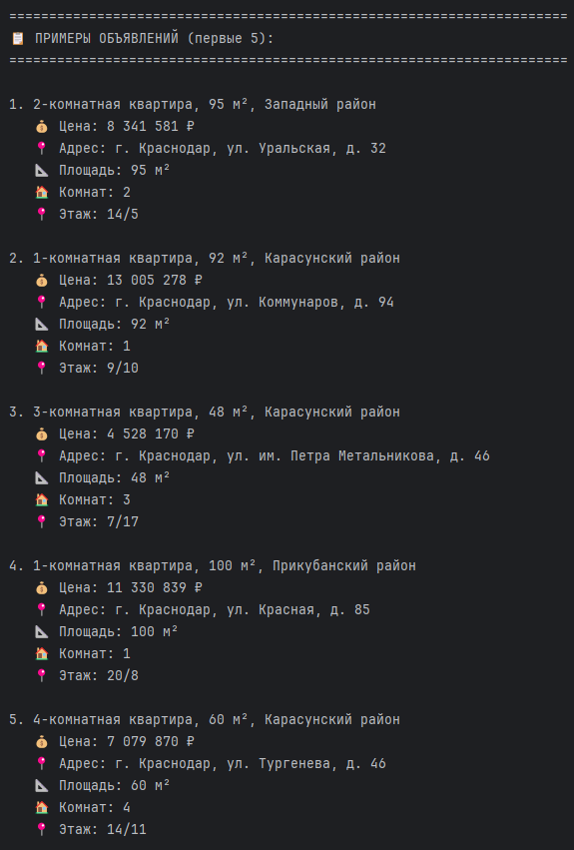
Рисунок 20 – Результаты парсинга

Вывод
Научились работать и извлекать информацию с WEB-страниц с помощью инструментов языка R.

